
FACULTAD DE INGENIERÍA Y CIENCIAS BÁSICAS
NÚCLEO DE CIENCIAS BÁSICAS
MATEMÁTICAS FUNDAMENTALES
Actividad Semana No. 16
Graficas de las funciones trigonométricas, ley del seno y del coseno.

Actividades para durante la clase:

- Grafique la función

- $f\left(x\right)=3\cos{x}$

- $f\left(x\right)=4-2senx$

- Encuentre la amplitud, periodo y grafique un periodo completo.

- $f\left(x\right)=3\cos\left(x+\frac{π}{3}\right)$

- $f\left(x\right)=2sen\left(x-\frac{π}{3}\right)$

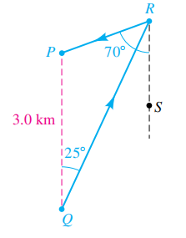
- Un punto P a nivel del suelo está a 3.0 kilómetros al norte de un punto Q. Un corredor avanza en la dirección N25°E de Q al punto R y luego de R a P en la dirección S70°W. Calcule la distancia recorrida.

- Un bote pesquero mercante utiliza un equipo de sonar para detectar un banco de peces a 2 millas al este del bote y que se desplaza en la dirección N51°W a razón de 8 mi/h.
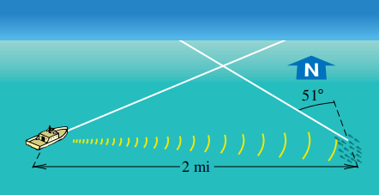

- Si el bote navega a 20 mi/h, calcule, al 0.1° más cercano, la dirección a la que debe dirigirse para interceptar el banco de peces.
- Encuentre, al minuto más cercano, el tiempo que tardará el bote en llegar a los peces.

- Un camino recto forma un ángulo de 15° con la horizontal. Cuando el ángulo de elevación del Sol es 57°, un poste vertical al lado del camino proyecta una sombra de 75 pies de largo directamente en el camino, como se muestra en la figura. Calcule la longitud del poste.
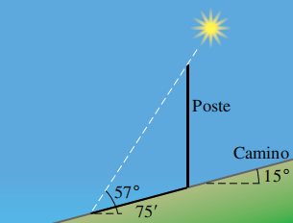

- Un poste vertical de 40 pies de altura se encuentra sobre una ladera que forma un ángulo de 17° con la horizontal. Calcule la longitud mínima de cable que llegará de lo alto del poste a un punto situado a 72 pies colina abajo desde la base del mismo.

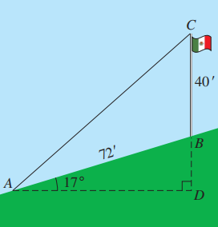

- La caja rectangular que se ilustra en la figura tiene dimensiones de
$8"\text{×6"}×4"$ Calcule el ángulo $θ$ formado por una diagonal de la base y una diagonal del lado de $\text{6"}×4"$.

